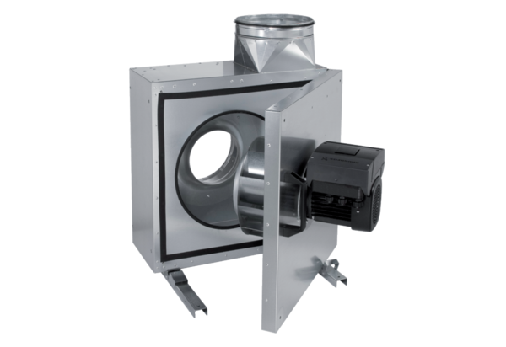Zvučno izolirana kutija za odsisni zrak EKR 31 FUJedinica za pakiranje: 1 komAsortiman: E
Broj artikla: 0080.0896Proizvođač: MAICO

